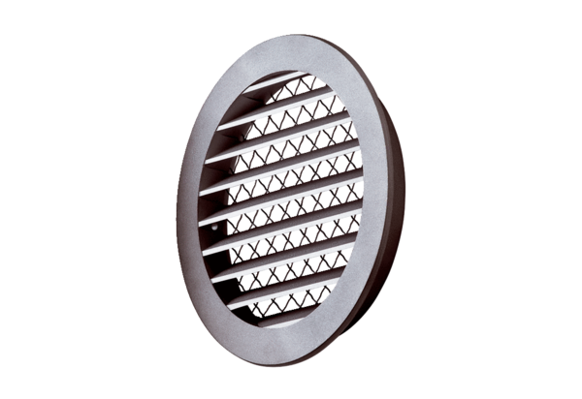Grille extérieure MGR 160 aluUnité de conditionnement : 1 pièceGamme: K
Numéro de référence : 0078.0036Fabricant : MAICO

